作业批改系统
密级:重要
Ver.1.2 (2015-5)

软件需求分析报告

版权声明 Copyright Notification

本文档由电子科技大学**成员起草
中国 四川 成都 **
邮编：610054
电话：+86-18514084998
电子邮件：lzljs3620320@aliyun.com

未经书面许可 禁止打印、复制及通过任何媒体传播
© 2015 电子科技大学** 版权所有

目 录
第一章 作业系统综述 1
1.1 应用场景 1
1.2 流程 1
第二章 学生端需求分析 2
2.1 菜单功能 2
2.2 试题库 2
2.3 模拟考试 2
2.4 收藏夹 3
2.5 导入 3
第三章 教师端需求分析 4
3.1 菜单功能 4
3.2 批改作业 4
3.3 出题 5
3.4 成绩查询 5
第四章 管理员端需求分析 7
4.1 用户验证 7
4.2 库加密 7
4.3 传输加密 7

图目录
图2-1 菜单 5
图2-2 试题库 5
图2-3 模拟考试 6
图2-4 导入 6
图3-1 菜单 7
图3-2 批改作业 7
图3-3 出题 8
图3-4 成绩查询 9

- 作业系统综述
  - 应用场景
本系统应用于学生写作业，目的是减少老师批改作业的负担。
  - 流程
学生使用本系统的学生模块软件进行写作业，完成后提交答案(文件形式)给老师，
老师使用教师模块导入学生答案后，批改作业，把成绩(文件)反馈给学生端。
管理员主要负责系统安全和维护。
- 学生端需求分析
  - 菜单功能
主要含有试题库、模拟考试、收藏夹和导入成绩。
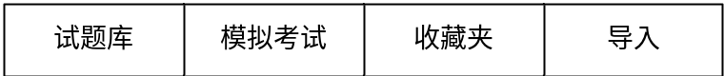
            - 菜单
  - 试题库
左侧树状结构显示层次为：科目——章节——题型。右侧则显示试题。
其中章节这一级，右键可以提交作业，将会弹出一个框(二.5节有样式)，让学生选择保存作业的文件夹。
章节如果已经提交过并导入成绩，需显示成绩。
保存表示保存学生当前的选择，重做把题的当前选择给清掉。
导出是导出题为TXT格式到外部文件夹，操作界面类似提交作业。
显示效果如下所示：
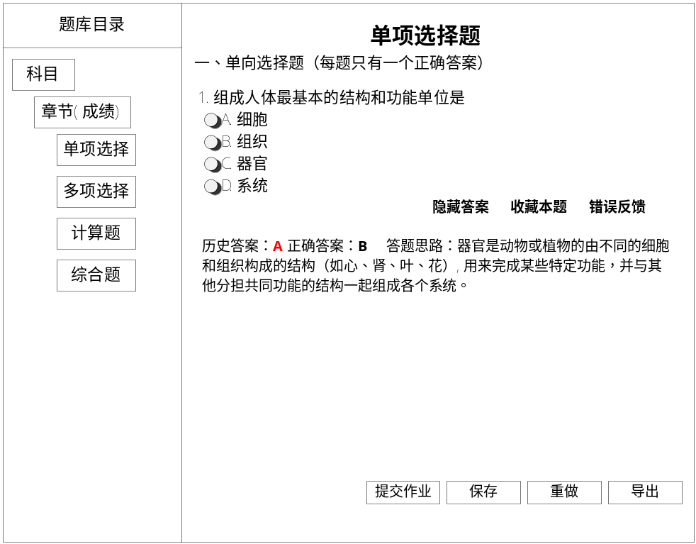
            - 试题库
  - 模拟考试
模拟考试左侧用于设置题量，右侧用于选择抽取题目的章节。
点击开始考试后，跳到类似题库的界面，但是无左侧目录。无提交作业按钮。经由老师批改过的题目，“显示答案”功能使能，否则，禁止。
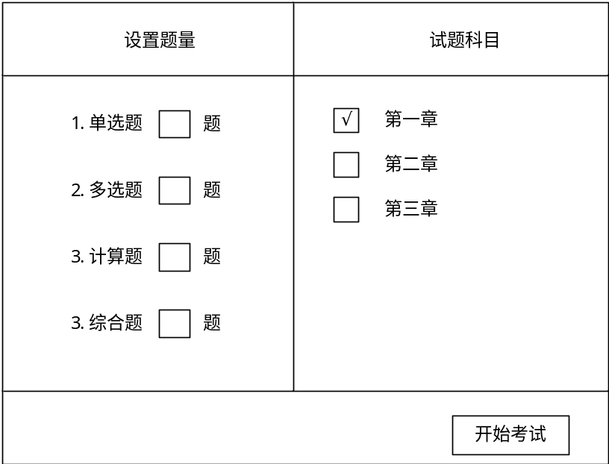
            - 模拟考试
  - 收藏夹
类似试题库，在试题库中收藏了的题，会显示。
同样无提交作业的按钮。
  - 导入
点击导入后会弹出框让学生选择导入文件。
导入后查看试题库时，会显示成绩。
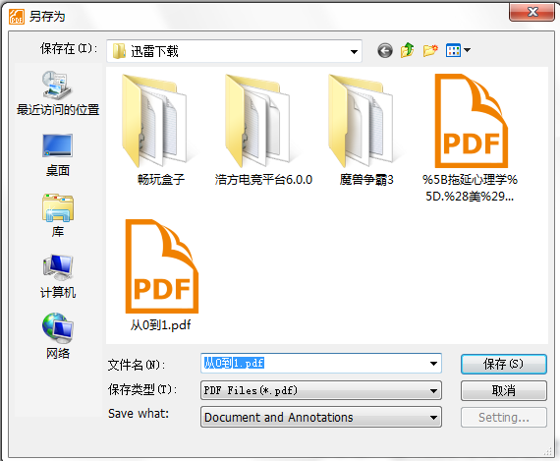
            - 导入

- 教师端需求分析
  - 菜单功能
其中试题库、模拟考试、收藏夹这三个功能与学生端一样。
导入功能在学生端导入成绩功能之外，需要导入学生作业。
            - 菜单
  - 批改作业
左侧树状结构显示层次为：科目——章节——班级——学生。其中班级这一级，右键可以导出这个班级的成绩，作为学生作业的反馈。
右侧则显示该学生所给出的答案内容：
单选题和多选题以表格的形式呈现，包括题号、学生答案、参考答案，如果学生答案与参考答案不符，该题的学生答案以红色显示，最后显示该学生所得分数，该分数不可编辑。
主观题，显示学生答案，并显示参考答案，最后由老师给出分数。
最后在该页面显示总成绩，该成绩有系统自动计算。
显示效果如下所示：
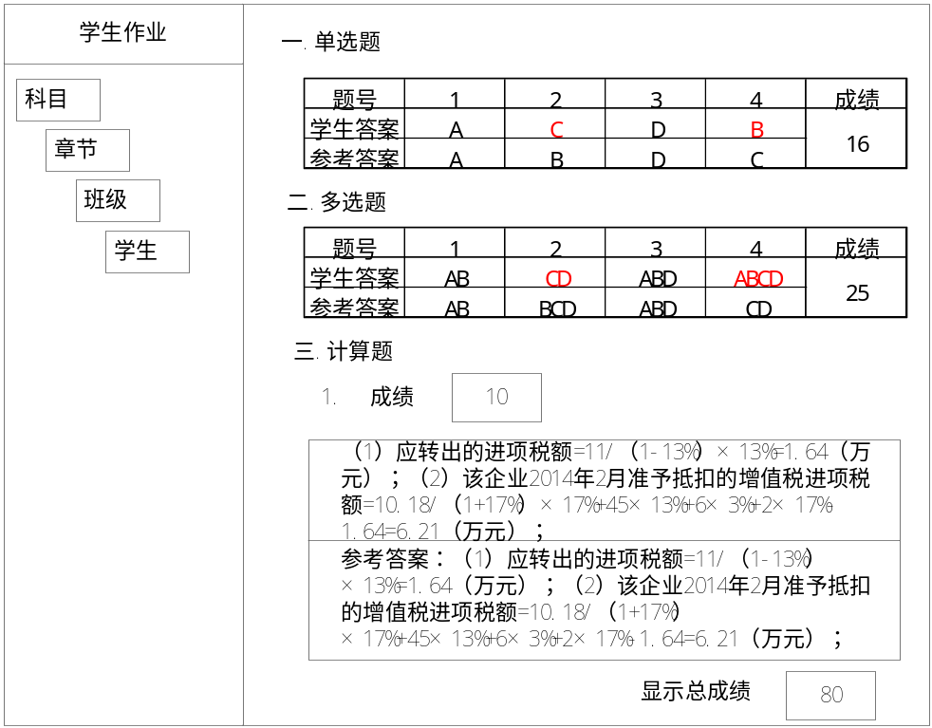
            - 批改作业
  - 出题
出题之前教师需要先选择“科目”（以下拉列表形式实现）。客观题包括单选题和多选题，主观题包括计算题、综合题等题型。其中客观题，教师给出各章节题目数量，然后由系统自动生成；综合题需要教师手动选择。最后会有“生成试卷”按钮。
显示效果如下所示：
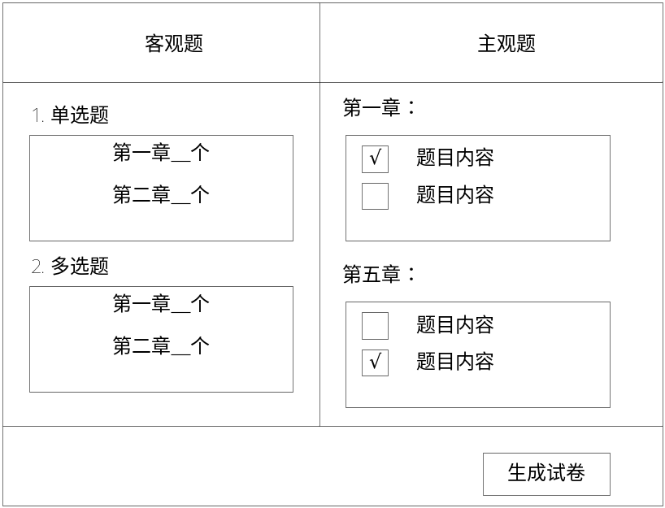
            - 出题
  - 成绩查询
教师在查询成绩之前需要先选择所要查询成绩的“科目”（以下拉列表形式实现）。该功能提供按“学生”或按“班级”进行查询（以下拉列表形式实现）两种方式。成绩查询结果以表格形式呈现。
显示效果如下所示：
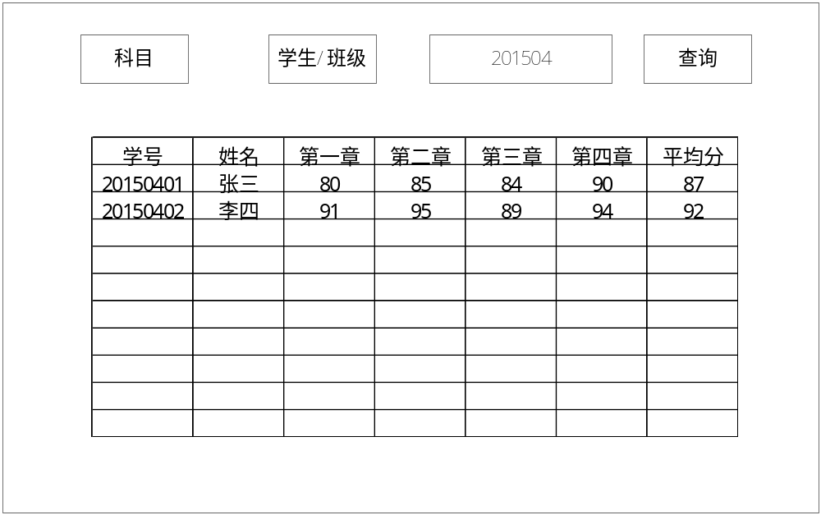
            - 成绩查询
- 管理员端需求分析
  - 用户验证
学生将自己的学号、姓名、硬盘序列号提交给管理员，由管理员形成唯一码，之后给学生，学生可以正常使用软件。
  - 库加密
试卷答案库加解密。管理员负责给数据库加密，学生端软件需要对该库进行解密。
  - 传输加密
学生作业提交之后要加密，防止学生在此修改答案。教师端进行解密。

